

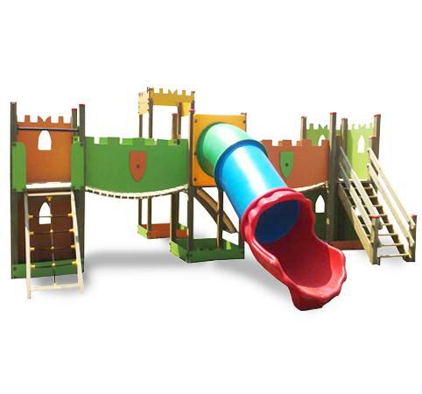

Descrizione:

Castello Sforzesco a 4 torri, composto da: 1 scala in

legno, 1 arrampicata scalatore curva, 1 arrampicata a

rete, 2 ponti traballanti, 1 ponte tibetano, 1 torretta

alta scoperta con piano di calpestio e pannelli di

contenimento in HPL, 3 torrette basse scoperte con

piano di calpestio e pannelli di contenimento in HPL e

1 scivolo tunnel in polipropilene con protezioni

(composto da 4 moduli in polipropilene uniti fra loro

mediante viti esterne protette da tappi in pvc, le

giunzioni interne sono completamente arrotondate per

garantire la sicurezza del bambino).

Età d'uso suggerita: da 3 a 16 anni.

Tutti i nostri legni sono realizzati in pino nordico con

impregnazione ecologica a pressione che permette

una protezione ottimale e duratura del legno

all'esterno.

Tutte le viti di fissaggio sono protette da tappi in PVC

a forma di fiorellino.

Area d'ingombro: 660x689 cm

Area di sicurezza: 79,75 mq

Altezza pedana scivolo: 120 cm

I colori delle attrezzature rappresentati nelle immagini

sono da considerarsi puramente indicativi.

Categoria: Castelli complessi per parchi

Codice: EP0205X

